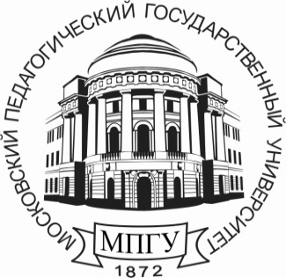

Министерство науки и высшего образования Российской Федерации

федеральное государственное бюджетное образовательное учреждение высшего образования
«Московский педагогический государственный университет»
______________________________________________________________________

